研究论文

基于机器学习的TFT-LCD
多工序质量特性预测研究
审稿修订稿
离线特性回归 实体隔离 可复现验证

摘要
针对TFT-LCD匿名生产数据中的小样本高维特征、同ID多记录以及评价口径不一致问题，本文研究机器学习质量特性回归的建模与验证流程。数据包含800条原训练记录、300条测试A记录和412条测试B记录，原训练文件共5954列。本文首先审计数据来源、记录重复、缺失统计分母和时间字段，再以工序编码组织传感器特征，构建折内结构筛选、设备条件填充、缺失指示、稳健统计和特征选择流程。模型采用三个固定随机种子的XGBoost平均预测，比较原始视图与完整工序视图以及深度2、3四个配置。
审计发现，训练集有35组同ID、同标签的多条记录；原随机五折中有42条验证记录的ID已经出现在相应训练折。按当前时间代理，A中的250条、B中的373条早于原训练范围，说明竞赛公开阶段不能等同于生产时间顺序。修订实验采用实体隔离的嵌套历史回放，所有训练统计量和监督筛选均在内层训练部分重新拟合。三个外层窗口合并MSE为0.025348，固定原始视图对照为0.024533，完整视图对照为0.023679。这些数据来自历史样本，不能解释为新增批次盲测。
另外，将最终开发段、区间校准段和尾段评价按用途分离。冻结模型的尾段MSE为0.042649，名义90%经验区间的观察覆盖率为87%。交换性和真实批次结构尚未验证，本文不赋予该区间分布无关覆盖保证。旧A区间仅覆盖256/300条记录，即85.33%，修订稿撤回将其笼统描述为90%覆盖的结论。A答案在研究历史中已被查看，当前A误差0.031630只作为回顾性评价；B没有真实标签，本文仅生成等权使用公开A标签重训后的点预测文件。本文贡献主要在于验证与复现流程的规范化，其推广范围限于当前匿名数据与所定义的历史回放协议。
关键词：机器学习；质量特性预测；TFT-LCD；实体隔离；嵌套验证；经验预测区间

Abstract
This study examines machine-learning regression for anonymous TFT-LCD production data, focusing on high dimensionality, repeated IDs, and evaluation validity. The data contain 800 original training records, 300 test-A records, and 412 test-B records. The training file has 5,954 columns. The proposed workflow fits structural filtering, tool-conditional imputation, missingness indicators, robust operation statistics, and supervised feature selection within each training fold. Three fixed-seed XGBoost members are averaged. Four configurations combine raw or complete process features with tree depths of two or three.
The audit identifies 35 repeated training IDs with equal targets. Forty-two validation records in the original random cross-validation share an ID with their corresponding training folds. Under the current timestamp proxy, 250 A records and 373 B records precede the original training range; competition release stages therefore do not establish manufacturing chronology. A revised nested historical replay isolates related entities and rebuilds preprocessing inside every inner training fold. Its pooled outer MSE is 0.025348, compared with 0.024533 for a fixed raw-feature baseline and 0.023679 for fixed complete features. These results are retrospective, not estimates from a newly collected blind test.
A separate calibration segment is evaluated with a frozen model on a later historical tail. The tail MSE is 0.042649, and observed interval coverage is 87%. No distribution-free coverage guarantee is claimed because exchangeability is unverified. Test-A labels have already informed earlier research discussions, although they do not enter numerical fitting or configuration selection in the revised A workflow. Consequently, the current A MSE of 0.031630 is reported descriptively. No B ground truth is available. Model bundles, split indices, input hashes, protocol settings, and predictions are retained for reproducibility.
Keywords: machine learning; quality prediction; TFT-LCD; entity isolation; nested validation; empirical prediction intervals
目录
摘要 I
Abstract II
1 绪论 1
1.1 研究背景与任务边界 1
1.2 研究问题 1
1.3 研究内容与贡献定位 1
2 理论基础与相关研究 2
2.1 同数据集相关研究 2
2.2 树模型与集成 2
2.3 表格学习与方法适用范围 2
2.4 缺失 分布变化与区间 3
3 数据审计与特征工程 4
3.1 文件结构与统计分母 4
3.2 重复实体与切分 4
3.3 时间代理与A/B关系 5
3.4 折内填充与编码 5
3.5 稳健工序表示 6
3.6 特征选择与降维边界 6
4 验证协议与模型设计 8
4.1 评价指标与样本单位 8
4.2 运行前协议与嵌套回放 8
4.3 模型配置与公平比较 9
4.4 冻结模型和经验区间 9
4.5 公开A答案与B重训 10
5 实验结果与讨论 11
5.1 嵌套历史回放 11
5.2 独立用途校准与尾段 12
5.3 A回顾性结果 13
5.4 B阶段改善的归因审查 13
5.5 特征解释与负向结果 14
5.6 证据强度与应用限制 14
6 结论与后续研究 15
6.1 研究结论 15
6.2 局限与可支持的应用 15
6.3 后续验证计划 15
附录 可复现文件与审计说明 16
参考文献 17

1 绪论

1.1 研究背景与任务边界
智能制造将生产数据采集与分析纳入制造管理，质量预测是其中一种应用任务。Kusiak的研究讨论了智能制造这一主题[1]。本文关注生产参数与连续质量特性之间的统计映射，不涉及液晶材料机理推导，也不处理屏幕图像或缺陷检测。TFT-LCD在这里是数据来源和验证场景，机器学习是研究方法。由于只使用一个匿名数据集，结论不能直接推广到所有制造业。
赛题资料描述的输入包括机台、温度、气液流量、功率和制程时间等变量，输出为连续数值Y[2]。实际文件中变量名主要采用工序编号加X序号的形式。没有完整字段字典，不能将某个匿名列擅自命名为温度或功率，更不能把Y直接解释为良率、缺陷概率或合格与否。本文将Y称为质量特性指标，单位及验收界限保持未知。
数据量和列数以实际文件审计为准。早期赛题说明包含500条初赛数据及8029列字段；本文使用后续阶段的800条、5954列文件。

1.2 研究问题
本文提出三个研究问题。第一，在高维匿名数据中，能否将缺失、结构筛选和监督特征选择封装为只依赖训练部分的处理器。第二，同ID多记录及时间代理分布差异对验证隔离提出哪些要求。第三，增加工序统计及时间代理特征是否在相同外层样本上改善固定XGBoost对照。同ID的业务实体含义尚未确认，本文采用保守分组规则。
预测精度之外，本文还评价结果可信度。模型选择、区间校准和最终评价应明确数据用途，避免把重复选择后的最低误差作为独立证据。公开A答案已在研究历史中被查看，本文仅将其作为回顾性结果。

1.3 研究内容与贡献定位
研究工作包括数据审计、折内工序特征、实体隔离、嵌套回放、分离用途校准及A/B点预测。贡献在于建立可追溯的数据边界，并用相同外折对照检验工序视图的价值；模型、处理器、切分索引与数据哈希同步保存。本文不提出新的树学习算法，固定工程系数也不作为已经证明最优的理论贡献。

2 理论基础与相关研究

2.1 同数据集相关研究
屈方磊的学位论文使用同一天池复赛数据，报告训练集800条记录和5954列，以GBR、XGBoost、RF和SVR为基学习器、线性回归为元学习器构建Stacking，并在其描述的五折评价下报告MSE为0.01328[3]。该研究提供了同类数据上集成回归建模的参考，其评价数值应在对应实验设置下解释。
文献中的预处理包括删除重复列和高相关列、标准化、缺失填0和GBDT重要性筛选。该工作为本课题提供相关研究背景。由于没有在完全一致的划分、调参预算和预处理条件下重现实验，本文不把文献MSE与本项目A误差直接排名，也不根据对方论文描述不完整就判断其必然发生泄漏。本文的实验比较限于自身预先定义的候选与固定对照。

2.2 树模型与集成
Friedman将梯度提升解释为函数空间中的逐步优化[4]。在平方损失下，负梯度与残差成比例，但一般损失下不能将梯度提升一概表述为拟合原始残差。XGBoost采用带正则项的树模型目标与高效实现[5]。本项目选择XGBoost作为候选主干，并不意味着其在所有制造数据上优于其他算法。
随机森林通过多棵随机化树平均预测[6]；ExtraTrees进一步引入随机切分阈值[7]。本文使用ExtraTrees计算训练折内的筛选贡献，用三个预设种子的XGBoost平均降低对单次随机性的依赖。三成员不是三个独立实验样本，不能据此计算制造批次层面的统计显著性。
Stacking用基学习器的预测训练第二层模型[8]。第一版项目曾在一组滚动OOF上拟合非负融合权重并报告该组OOF误差，这只是融合层的开发分数。修订验证不再把这类同池融合误差作为独立评价，而是让完整选择过程位于外层评价内部。岭回归作为L2正则化对照有明确理论来源[9]；当输入特征已经依据标签筛选时，岭参数的内部搜索也需要包含前置筛选，否则仍可能泄漏。

2.3 表格学习与方法适用范围
Grinsztajn等对多种典型表格数据比较树模型和深度模型，讨论了中等规模数据条件下树模型的竞争力[10]。Hollmann等提出表格基础模型并报告其小数据基准表现[11]。这些结果支持将树模型和表格基础模型纳入候选研究，但不构成本项目中未运行方法的性能证据。本文没有执行TabPFN、TabM或SCARF，不给出其本数据集的MSE或排名。
降维同样需要区分任务。PCA保留输入方差较大的方向，并不以Y的预测误差为目标；PLS属于监督降维，必须在训练折内拟合。第一版PCA50在线性分支优于部分线性变换的结果不能推导出PCA一定改善或损害XGBoost，更不能把累计方差比例解释为累计质量贡献率。

2.4 缺失 分布变化与区间
缺失数据分析需要考虑缺失过程与观测变量的关系[12]。本数据集缺少仪表日志，统计上的缺失差异无法直接判定MCAR、MAR或MNAR。设备组填充和缺失指示只是可检验的预测表示，不证明缺失确实由设备故障引起。
概念漂移涉及输入与目标关系随环境变化的问题[13]。只观察训练和测试的X均值或缺失率不同，能够显示样本层面的协变量差异，不能单独证明总体分布或条件关系已经改变。时间外推评价是预测研究中的独立议题[14]；本文通过明确时间代理和排序边界评价历史外推，但不声称该代理是真实完工时间。
标准拆分共形预测的覆盖论证要求适当的交换性条件，并将拟合数据与校准数据按其协议使用[15]。残差自相关不会加强这一保证，反而提示假设可能不成立。本文采用分离用途的残差分位数构造经验区间，报告观察覆盖率，保留分布变化和有限样本限制。

3 数据审计与特征工程

3.1 文件结构与统计分母
原训练文件第一列为ID，最后一列为Value，5952个预测字段包含数值与类别数据。原文件中有全空字段，因此不能说只有609条原始样本有缺失：609/800是旧清洗后2617个普通数值字段视图的统计，不是原始全字段统计。任何缺失率都必须同时报告样本范围和字段分母。
旧全量审计删除227个全空字段、717个常量字段和2305个重复字段，并识别72个时间字段。这些数字可以用于描述文件，但不能提前决定交叉验证模型的字段集合。修订实现保留全部原始数值输入到每个训练折，再在该折内识别全空、常量、重复和时间类型。因训练范围不同，各折保留数量可能不同，不能用全800行的计数替代所有折的计数。
表3-1 数据集结构与身份记录
数据 | 记录数 | 字段数 | 重复ID额外记录 | 标签用途
原训练 | 800 | 5954 | 35 | 本轮拟合与历史回放
测试A | 300 | 5953 | 1 | 回顾评价 B重训
测试B | 412 | 5953 | 1 | 仅预测

原始X共5952列，排除ID和Y后总单元数为4761600，缺失213525个，占4.484%；其中227列全空，因此800条记录在原始视图下均有缺失。NH1463缺失769个原始字段，占12.920%。旧结构清理后的2617列视图则有609条记录含缺失，单元缺失率0.834%，NH1463为343/2617，即13.107%。两种视图的分母不同，不能将后者的609条和13.1%直接作为原始数据统计。

3.2 重复实体与切分
训练集中35组ID各出现两次，同组Y完全相同，但X存在若干字段差异。它们可能是同一产品的不同记录，不能为了简化统计直接删除，也不能默认当成独立产品分到训练和验证两侧。修订流程以同ID或完全相同输入记录建立连通分组，遇到组跨边界时从训练侧排除冲突记录，保留验证侧原有评价记录。
原随机五折合计有42条验证记录的ID已出现在相应训练折，原640/160时间划分还有4个跨边界ID。这说明旧低误差不只可能来自“相似批次混合”，还包含记录相关性的影响。未经分组对照，无法将随机CV与时间CV的全部差距定量归因于分布漂移。

3.3 时间代理与A/B关系
当前审计使用旧72个可解析时间字段的行中位数作为排序代理。按此代理，训练范围为2017年6月15日至7月23日，A为5月30日至7月22日，B为6月5日至6月19日。A有250条、B有373条早于训练最早时间，A/B均无样本晚于训练最晚时间。A文件行序与时间代理的Spearman相关仅约0.084。
因此，A/B是竞赛公开顺序，不是已经验证的生产未来。修订后将“用A前缀预测伪未来B”称为历史文件顺序开发实验，不再用它代表真实后续批次。新的时间回放只在原训练记录中按明确代理进行；验证时同时记录训练最大代理和验证最小代理，排除时间相同或倒置的边界记录。
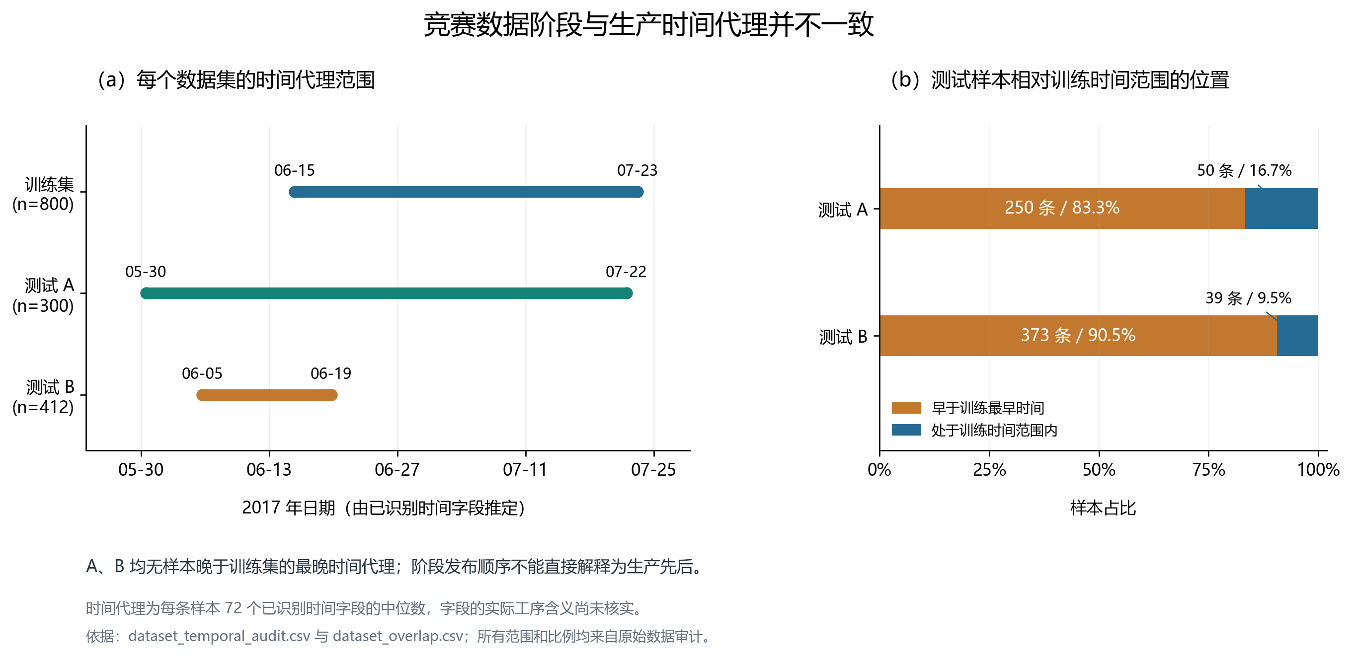
图3-1 三份数据的时间代理与训练范围关系
由于没有真实开工、完工及质检可用时间，当前排序仍有局限。利用所有工序信息预测最终Y属于离线终点特性估计。要声称工序中途预警，必须先给定预测时点并移除该时点之后才获得的测量，本研究尚未完成这一在线信息可用性验证。

3.4 折内填充与编码
每次拟合先处理非有限数值，再在训练子集内计算字段状态。全空列不提供观测；无缺失且唯一的常量列不提供区分；如果常量值伴随缺失，则保留其缺失模式。完全重复字段只保留一列。测试或验证中某列突然变化，不得反过来决定训练时保留哪列。
设备对应关系依据列位置和字段名称推断，属于可复现的工程启发式。数值缺失先用相应训练设备组均值填补，未见设备或该组缺失时用训练中位数兜底。对训练折缺失率至少0.5%的入选字段生成缺失指示。类别采用未知类别安全的One-Hot编码，不人为赋予设备编号大小关系。
组均值仍可能受异常观测影响，中位数兜底也不能还原真实测量值。因此本文只把条件填充作为候选处理规则，不能在没有单独消融和物理日志的情况下声称它必然优于全局中位数。对每个验证样本，只能使用已拟合处理器转换，禁止重新估计验证均值、IQR或设备组统计。

3.5 稳健工序表示
不同字段的物理量纲未知，直接跨列求平均会受数值尺度主导。填充后的训练数据用于计算各列中位数m和四分位距s；若s为0则用1作为兜底尺度。工序聚合前使用式3-1标准化，再截断到区间[-8,8]。这一截断只作用于工序统计分支，不意味着原始异常样本被删除。下标i表示记录，j表示字段；原始值树模型分支不强制归一化。
$z_{ij}=clip(\frac{x_{ij}-m_{j}}{s_{j}},-8,8)$ （3-1）
在同工序编码字段中计算均值、标准差、分位数、极差和绝对标准化值超过3的比例。后者是工程阈值统计，不能等同正态分布的3σ异常概率。另在原始观测上统计缺失和零值。工序聚合保留编码层级的分布信息，但匿名变量未必可交换，其物理意义仍需字段字典确认。
时间特征使用工序字段的最小、最大、中位和跨度；编号排序后计算相邻编码的时间差。它们是时间代理和编码邻接统计，不能直接称为已确认的工序开始、结束、等待或重叠。本文不建立因果工艺图，也不认为工序编号天然等于真实工艺路线。

3.6 特征选择与降维边界
训练内分别计算ExtraTrees贡献排名、绝对相关排名和前后时间段的中位数漂移。ExtraTrees筛选器使用250棵树、最小叶节点样本2和平方根特征采样。固定得分为式3-2，其中rI、rC是百分位排名；d是训练时间代理前后两半的中位数绝对差除以IQR，并截断至[0,20]。系数0.70、0.30、0.25和前320个字段是工程设定，不在本文中声称为普遍最优。
$S_{j}=\frac{0.70r_{I,j}+0.30r_{C,j}}{{(1+d_{j})}^{0.25}}$ （3-2）
完整特征视图加入缺失、类别、工序统计和时间代理；原始视图保留相同筛选得到的原始值、缺失指示和类别。两者对照估计增加工序与时间分支的整体作用，不能分别确定每一项统计的独立贡献。方差仅度量离散程度，不能代替对Y的预测贡献。
旧实验还比较了PCA、SVD、PLS与若干分布变换。修订保留其代码与历史结果，但旧结果包含全量结构审计和开发选择影响，不列为新模型性能的确认依据。使用同一组数据拟合理论分布参数后，普通KS检验p值也不再是标准固定分布零假设下的有效p值；当前只保留AIC和KS距离作为描述。正式分布检验需要另行设计留出评估或参数自助法，并考虑离散测量值和多重比较。

4 验证协议与模型设计

4.1 评价指标与样本单位
主要指标为记录加权MSE，同时报告RMSE、MAE和R²。各指标由同一组外层预测拼接后计算，不把每折RMSE均值误当合并MSE的平方根。重复产品仍可能在同一验证段内有多记录，因此这些指标的单位是记录。评价新产品风险时还需产品等权指标，这与竞赛按记录评分应当区分。
$MSE=\frac{1}{n}\sum_{i=1}^{n}{{(y_{i}-{\hat{y}}_{i})}^{2}}$ （4-1）
式中n为评价记录数，y为观测值，带帽y为预测值。RMSE为MSE的平方根，MAE为绝对误差的算术平均；R²为1减去残差平方和与相对评价集均值的总平方和之比。R²可以为负，表示该预测的平方误差高于以评价集均值作为常数预测的参照。评价集均值仅用于指标计算，不用于拟合模型。
缺失标签和非有限预测不能静默参与评分。提交文件按原测试ID顺序输出，两列且无表头；重复ID按源文件保留，不通过合并改变测试行数。模型的输入字段顺序由拟合器保存，不能在部署时按字符顺序随意重排。

4.2 运行前协议与嵌套回放
本轮在运行前保存候选集合和窗口配置。原训练800条按时间代理稳定排序，三个外层窗口以前320、420、520条为候选训练范围，各评价随后100条。实际训练数量因实体或时间边界隔离略少于名义数量。外层评价之前，在每个外层训练范围内部执行两个扩展窗口，各留60条验证记录。
每个内层训练部分重新拟合结构筛选、缺失填充、类别编码、工序尺度及监督选择，不能先利用整个外层y筛特征再做内层搜索。四个候选为原始视图/完整视图与树深2/3的组合；每个候选用固定种子42、143和244训练三个成员。依据内层拼接MSE选择配置，再用该外层训练部分重训并预测外层样本。
外层同时评价预先固定的raw_d2、full_d2与均值基线。它们使用相同评价记录和隔离规则，避免将不同样本上的误差放在一起比较。嵌套选择过程的外层分数评价的是本次算法流程，但所有800条记录在研究历史中都可能已被查看，因此仍称回顾性历史回放，不称全新盲测。
表4-1 各层数据用途
环节 | 名义范围 | 用途 | 边界规则
外层回放 | 前320/420/520 后100 | 评价内层选择程序 | 训练与验证实体不交叉
内层选择 | 各外层训练末两个60段 | 选择四个配置 | 预处理从该内层训练重新拟合
最终开发 | 前620范围 | 决定并冻结历史模型 | 隔离校准与尾段实体
独立用途校准 | 第621至700范围 | 经验残差分位数 | 不用于选择配置
尾段评价 | 第701至800范围 | 冻结模型误差与覆盖 | 不用于本轮选择或校准
A/B全量重训 | 800或800加300标签 | 生成提交点预测 | 不套用冻结模型区间

4.3 模型配置与公平比较
XGBoost固定1200轮、学习率0.05、最小子节点权重3、采样比例0.8、特征采样0.55、L1系数0.01和L2系数2。只比较深度2和3，目的在于限制小样本条件下的选择自由度。本实验不能据此声称已遍历所有算法或找到全局最优配置。
三成员平均的表达式见式4-2。每个成员分别拟合完整处理器，体现特征筛选和模型训练的随机性。固定原始视图和完整视图采用同样的成员数和参数预算。RandomForest、Ridge和MLP在历史探索中仍可查阅，但没有在本轮同一嵌套协议下全部重新比较，因此新结果不能证明它们普遍劣于XGBoost。
$\hat{y}(x)=\frac{1}{3}\sum_{s=1}^{3}{f_{s}(x)}$ （4-2）

4.4 冻结模型和经验区间
最终开发范围内再次运行同一内层选择规则，锁定配置。去除与校准及尾段同实体的训练记录后，以620条记录拟合冻结模型，在80条校准记录上计算绝对残差；之后只在100条尾段上评价该冻结模型及其区间。半径取校准残差的上分位次序统计量，计算形式见式4-3。
$k=⌈(m+1)(1-α)⌉, q=r_{(k)}, I(x)=[\hat{y}(x)-q,\hat{y}(x)+q]$ （4-3）
式中m为校准记录数，α=0.1，r表示冻结模型在校准集上的绝对残差；r(k)为从小到大排序后的第k项。当k超过m时定义q为正无穷。本轮m=80，取第73个校准绝对残差作为半径。
当校准样本不足以支持指定分位等级时，分位数函数返回正无穷，避免把最大残差误当成具有有限样本保证的上界。本轮样本数不触发该极端情形。即使校准与评价按用途分离，时间依赖和分布变化仍可能破坏交换性，所以本文只报告经验覆盖。
使用全部800条或1100条标签重新拟合后，模型已经改变。冻结模型的残差半径不能无条件移植给新模型。本轮A/B提交只包含点预测，保存的冻结模型区间只服务于对应历史评价。

4.5 公开A答案与B重训
本轮A配置与拟合使用原800条标签，A标签不进入数值训练。可是此前对A答案进行过偏差诊断和多候选比较，A已不具备从未查看的独立测试身份。本文承认研究历史的适应性，不使用“脚本最后读取A”证明独立性，也不因当前A分数较好或较差再挑选候选。
B阶段在赛题允许使用公开A标签的前提下，将800条原标签与300条A标签合并，保持等权重训选定配置。旧权重2对比权重1只有约0.223%的开发MSE差，而且MAE方向相反；没有稳健证据支持增加这一可调权重。等权是减少研究自由度的选择，不代表已经证明在未知B真值上最佳。

5 实验结果与讨论

5.1 嵌套历史回放
表5-1统一列出300条外层记录上的结果，数据直接取自本轮保存的逐记录预测。nested_selected表示每个外层内部选择配置的完整算法，fixed_raw_d2和fixed_full_d2表示固定对照。不同外层可能选出不同配置，不能只报告最有利的窗口。
表5-1 同一300条外层记录的合并指标
方法 | MSE | RMSE | MAE | R²
训练均值 | 0.040841 | 0.202091 | 0.156988 | -0.100409
固定原始视图 深度2 | 0.024533 | 0.156629 | 0.128971 | 0.338996
固定完整视图 深度2 | 0.023679 | 0.153881 | 0.125769 | 0.361983
内层选择流程 | 0.025348 | 0.159211 | 0.130798 | 0.317019

固定完整视图的合并MSE比固定原始视图低约3.48%，这是本次相同样本比较中的描述性差异。内层选择流程反而高于两种固定对照，说明增加选择步骤并未在这些外层窗口中带来稳定收益。仅有三个相关历史窗口，本文不据此宣称工序分支显著有效；也不在查看外层分数后将固定完整视图重新命名为确认最优。正式全量重训仍遵守前段内层选择规则，保留该规则产生的full_d3配置。
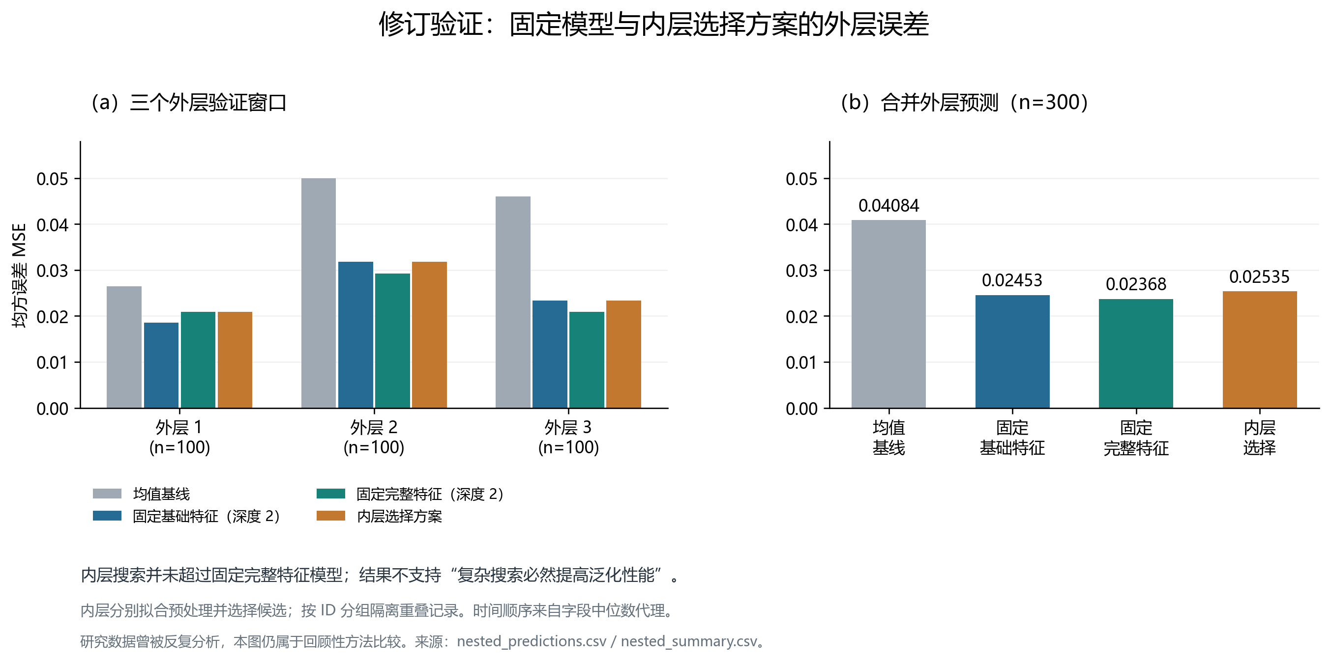
图5-1 实体隔离后各外层的MSE
旧随机OOF约0.010与旧外推约0.033均来自已有探索结果。它们涉及不同训练规模、记录相关性和重复查看，不能将其差值直接称为漂移效应。新表采用统一外层样本，提供更明确的比较口径，但仍未解决数据集单一和真实批次标识缺失的问题。

5.2 独立用途校准与尾段
最终前段选择配置为full_d3。冻结模型在尾段的MSE为0.042649、RMSE为0.206516、MAE为0.142696、R²为0.203135；经验区间半径为0.245091，覆盖87/100条，即87%。这里“独立用途”只表示本轮数据没有用于选参和校准双重用途，不宣称时间样本统计独立或历史从未被查看。
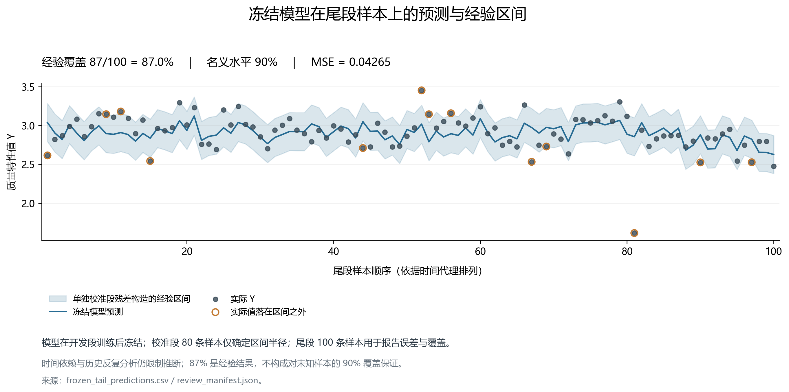
图5-2 冻结历史模型的尾段预测与经验区间
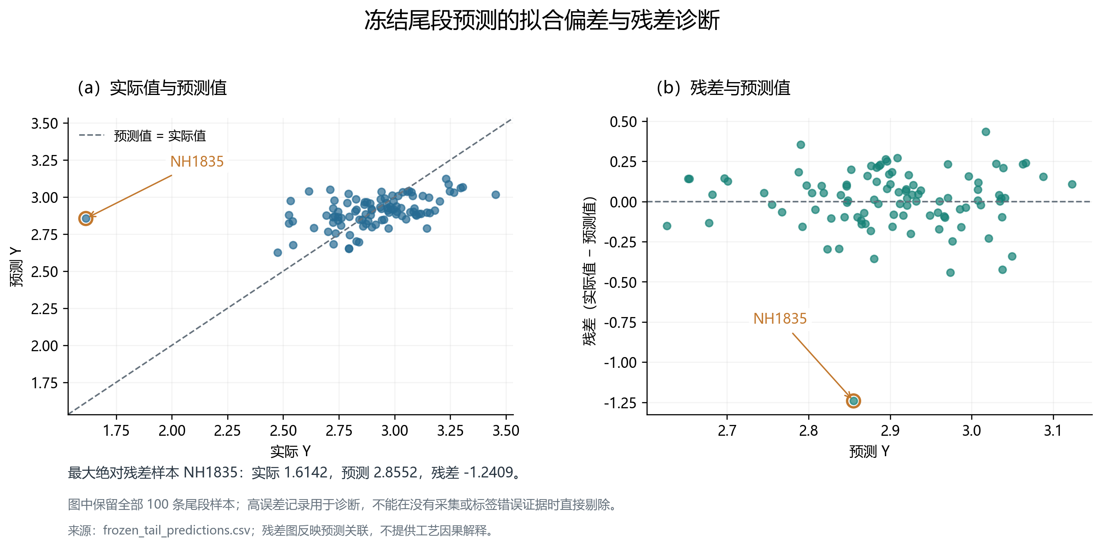
图5-3 冻结历史模型的预测散点与残差
按真实值减预测值定义残差，尾段绝对残差最大的记录为NH1835，真实值约1.6142，预测约2.8552，残差约-1.2409。该记录显示当前模型对低Y极端样本的明显不足。散点图用于检查预测压缩与偏差，残差图用于定位局部失配；有限样本中的形态仅提供诊断线索，不等同统计检验或物理故障结论。
尾段只含有限记录，而且异常Y样本可能明显影响平方误差。本文保留包括NH1835在内的困难记录，不根据其误差删除标签。若要判断仪器或标签异常，需要原始检验记录支持。小样本覆盖率也应结合区间宽度阅读，不能通过无约束加宽区间就宣称模型更好。

5.3 A回顾性结果
本轮完整800条重训模型的A MSE为0.031630、RMSE为0.177849、MAE为0.144513、R²为0.427388。该误差是已公布答案上的回顾性描述，不是盲测成绩。是否优于旧0.027525不改变本轮依据训练内协议选择模型的规则；论文也不把分数降低作为修订有效性的唯一标准。
旧A区间的名义水平是90%，实测只覆盖256/300条，即85.33%，平均宽度约0.4853；旧原融合A区间覆盖率为86.67%。原时间段上观察到90%覆盖并不代表A或其他域也达到90%。修订据此撤回原稿的笼统覆盖承诺，并在全量重训提交中移除未经重新验证的区间。

5.4 B阶段改善的归因审查
旧文件顺序开发回测中，权重1、2、4的MSE约为0.020962、0.020916和0.021185。权重2与权重1只相差0.00004672，其MAE分别为0.113227和0.112294，后者反而较低。分折行序块自助法在块长1、5、10、20下的探索区间均跨零；块长10时差值95%区间约为[-0.000749,0.000867]。
这些区间仅说明对已选候选开发预测的探索性敏感性，并非经选择偏差校正的确认性检验。没有真实批次标识，行序块也不应冒充物理批次抽样。旧29.1%相对改善混合了增加A监督、重新选择特征和模型变化，不能归功于单个权重。旧基线键名train_only_robust_blend实际上保存了uniform_xgb的A预测，修订文稿明确更正其含义。
新的B文件通过等权使用公开A标签重训产生。B没有答案，因此不报告B的MSE、提升比例、准确率或覆盖保证。模型数据范围、输入哈希、字段顺序和处理器状态随模型一起保存，以便后续获得B标签后进行一次明确定义的评价。

5.5 特征解释与负向结果
第一版的重要工序包括311、210、420、520和344，来源于对应历史XGBoost的增益聚合。该排序不是模型使用频率，也不是因果效应；它受输入冗余、特征选择和样本范围影响，不能直接转移给新重训模型。本文不按该排序自动调整设备参数。
旧PCA50的MSE约0.038703来自Ridge分支，Yeo-Johnson约5.08乘10的5次方的失稳也是特定变换与模型组合的结果。二者只能支持在本次实现条件下谨慎采用该分支，不能推出“PCA损害所有树模型”或“Yeo-Johnson不适合所有工业数据”。Autoencoder、TabPFN等未执行项保持为扩展接口，不进入已完成实验列表。
原稿残差正态性检验和Ljung-Box统计同样属于对应历史预测。拒绝正态不能证明异常点是错误标签；异方差检验不显著也不能证明方差恒定。残差自相关要求说明采用何种顺序，它不能证明匿名工序之间存在已识别的因果链。

5.6 证据强度与应用限制
本次审查的核心结果是：应先纠正验证与叙述，再讨论误差改善。修订代码通过训练/验证信息隔离测试，保存实体交集和时间边界审计；稿件将旧结果标为探索，增加同样本固定对照，并明确经验区间假设边界。这些变化使结论更可核查，但不创造新的独立数据。

6 结论与后续研究

6.1 研究结论
本文完成了匿名TFT-LCD数据的记录、时间及验证审计，并实现了实体隔离的折内特征处理与嵌套历史回放。主要发现是原实验中的低误差和阶段改善不能脱离数据权限及研究历史解释。同ID记录跨折、文件顺序与生产时间混淆以及选择数据重复使用都会削弱性能主张的证据强度。
本轮嵌套外层MSE为0.025348，冻结尾段MSE为0.042649，经验覆盖率为87%。这些数字来自固定协议的重新计算，不是旧指标的文字重命名。A误差0.031630属于回顾性结果；B尚无真值评价。模型和处理器可复用，部署可行性仍需要独立的时延、数据可用性和现场业务评估。

6.2 局限与可支持的应用
首先，时间代理由匿名字段中位数构成，真实开工、完工和质检可用时间未确认。其次，重复ID的业务含义和物理批次标识不完整，实体隔离是保守规则。再次，A答案已经被研究历史接触，新嵌套回放只能减少程序内选择偏差，不能恢复真正盲测。最后，只有一个数据集且未开展外部产线试验，不能宣称方法普遍提高良率、减少漏检或节约具体成本。
当前适合的应用定位是离线质量特性估计和人工复核辅助。自动放行、减少抽检和调节设备参数需要质量合格上下限、漏检成本、监管流程与前瞻验证。现有相关重要性及经验区间不足以批准这些动作。

6.3 后续验证计划
应首先取得字段单位、真实产品键、批次和测量可用时点，定义“在何时预测什么质量指标”。随后锁定预处理、候选集合和参数预算，在新增生产周期进行一次前瞻评价。需要比较记录与产品等权误差、按设备和批次分组误差、区间宽度与覆盖率、漂移后的降级行为以及实际推理时延。
在此基础上才有条件评价额外复杂性。新的降维、深度模型或域适配应使用相同外部样本与计算预算，并将选参、校准和测试用途分离。若预先定义的配对误差差值不确定性区间包含0，应报告尚未获得明确改善证据，而不是只展示最低分。

附录 可复现文件与审计说明
修订结果集中于outputs/review目录。protocol.json在拟合前保存本次协议，split_audit.csv包含内外层索引、实体交集及时间边界，inner_selection.csv保存所有内层候选分数，nested_predictions.csv保存外层逐记录预测。review_manifest.json记录数据与源码哈希、软件版本、模型选择和结果性质。
model_A.joblib、model_B.joblib包含三个成员的完整预处理器、特征列和模型。frozen_historical_model.joblib包含用于校准及尾段评价的冻结模型，不能与全量部署模型混用。submission_A.csv和submission_B.csv为原测试顺序的两列无表头点预测。
原论文和生成器保存在review/archive目录；旧outputs根目录的CSV及图像继续作为历史探索记录。审稿问题清单、修订状态和引用来源支持度另存revision_ledger.csv、REVIEW_REPORT.md与reference_audit.md。引用核验区分元数据、摘要和原文依据，不声称仅因DOI可解析就验证了所有正文结论。

参考文献
[1] Andrew Kusiak. Smart manufacturing[J]. International Journal of Production Research, 2018, 56(1-2): 508-517. DOI: 10.1080/00207543.2017.1351644.
[2] 阿里云天池. 智能制造质量预测赛题[EB/OL]. https://tianchi.aliyun.com/competition/entrance/231633/introduction（赛题内容依据保存的资料；在线正文访问未核实）.
[3] 屈方磊. 基于集成学习的智能制造质量预测研究[D]. 中北大学, 2024.
[4] Jerome H. Friedman. Greedy function approximation: A gradient boosting machine[J]. The Annals of Statistics, 2001, 29(5): 1189-1232. DOI: 10.1214/aos/1013203451.
[5] Tianqi Chen, Carlos Guestrin. XGBoost: A scalable tree boosting system[C]//Proceedings of the 22nd ACM SIGKDD International Conference on Knowledge Discovery and Data Mining. 2016: 785-794. DOI: 10.1145/2939672.2939785.
[6] Leo Breiman. Random Forests[J]. Machine Learning, 2001, 45(1): 5-32. DOI: 10.1023/A:1010933404324.
[7] Pierre Geurts, Damien Ernst, Louis Wehenkel. Extremely randomized trees[J]. Machine Learning, 2006, 63(1): 3-42. DOI: 10.1007/s10994-006-6226-1.
[8] David H. Wolpert. Stacked generalization[J]. Neural Networks, 1992, 5(2): 241-259. DOI: 10.1016/S0893-6080(05)80023-1.
[9] Arthur E. Hoerl, Robert W. Kennard. Ridge Regression: Biased Estimation for Nonorthogonal Problems[J]. Technometrics, 1970, 12(1): 55-67. DOI: 10.1080/00401706.1970.10488634.
[10] Léo Grinsztajn, Edouard Oyallon, Gaël Varoquaux. Why Do Tree-Based Models Still Outperform Deep Learning on Typical Tabular Data?[C]//Advances in Neural Information Processing Systems 35. 2022: 507-520. DOI: 10.52202/068431-0037.
[11] Noah Hollmann, Samuel Müller, Lennart Purucker, et al. Accurate predictions on small data with a tabular foundation model[J]. Nature, 2025, 637(8045): 319-326. DOI: 10.1038/s41586-024-08328-6.
[12] Roderick J. A. Little, Donald B. Rubin. Statistical Analysis with Missing Data[M]. Wiley, 2002. DOI: 10.1002/9781119013563.
[13] João Gama, Indrė Žliobaitė, Albert Bifet, et al. A survey on concept drift adaptation[J]. ACM Computing Surveys, 2014, 46(4): 1-37. DOI: 10.1145/2523813.
[14] Leonard J. Tashman. Out-of-sample tests of forecasting accuracy: an analysis and review[J]. International Journal of Forecasting, 2000, 16(4): 437-450. DOI: 10.1016/S0169-2070(00)00065-0.
[15] Anastasios N. Angelopoulos, Stephen Bates. Conformal Prediction: A Gentle Introduction[J]. Foundations and Trends in Machine Learning, 2023, 16(4): 494-591. DOI: 10.1561/2200000101.

